Муниципальное казённое общеобразовательное учреждение
«Средняя общеобразовательная школа а.Инжичишхо имени Дерева С.Э.»

Классный час в 6 классе

«Дети – герои ВОВ и истории их подвигов»

Классный руководитель:

Разова Радима А.

01.12.20

Дети – герои Великой Отечественной войны и истории их подвигов
Перефразируя известное выражение, скажем, что у войны не детское лицо. Но наряду со взрослыми ковали нашу победу обычные мальчишки и девчонки, терпели лишения, не боялись встретиться с врагом лицом к лицу, смотрели смерти в глаза, выполняли секретные задания, не сдавали своих даже под страшными пытками. У них не было времени на детство, но зато они рано почувствовали ответственность за судьбу своей Родины. О некоторых из них, детях –героях войны, сегодня и пойдет речь.

Зина Портнова (1926-1944)
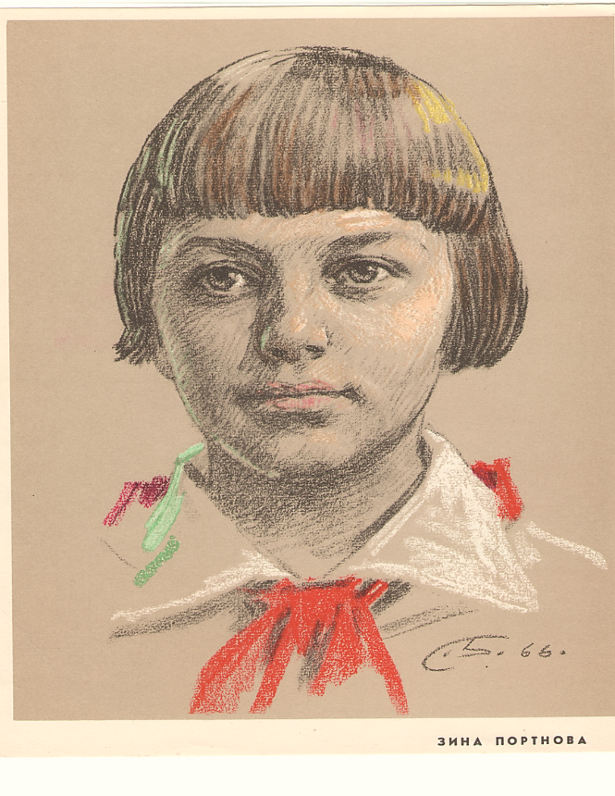
Зина Портнова
Зина и ее сестра не должны были оказаться в самом центре военных событий, но судьба распорядилась по-своему. Впрочем, в жизни девушки было много фатальных и знаковых случайностей. Именно благодаря им о подвиге подростка узнала вся страна, но произошло это спустя лишь десять лет.
Зина – простая девочка из Ленинграда часто ездила на каникулы к родственникам в Белоруссию. Не стало исключением и лето 1941 года, когда девушка-подросток вместе с сестренкой Галей отправилась отдыхать. Тогда они не знали, что скоро их жизнь разделится на до и после.
Вскоре девочки оказались на территории, которую захватили нацисты. Они пытались вернуться в родной Ленинград, но не влезли в вагон. Позже пришло известие, что тот поезд разбомбили немцы.
Вскоре девушка оказалась в отряде «Юные мстители», члены которого, такие же подростки, распространяли листовки об истинном положении дел на фронте и добывали ценную информацию о врагах. Ребятам помогал партизанский отряд, расположившийся неподалеку, передавал боеприпасы, давал задания. Так младшим воинам удалось взорвать электростанцию, подорвать единственную водокачку, сорвать работу нескольких заводов, организовать взрывы на железной дороге.
Сама Зина же устроилась в столовую врагов черноробочей, заодно выведывая обстановку в стане недругов. Летом 1943 года стало известно, что фашисты планируют отправить местных жителей работать в Германию. Тогда Портнова увела сестренку в партизанский отряд, а сама вернулась, чтобы выполнить еще одно задание.
Пионерка подсыпала в суп яд, в результате чего скончались примерно 100 немецких офицеров. Конечно же, под подозрением сразу оказалась Зина. Чтобы доказать свою невиновность, ей пришлось съесть целую тарелку отравленной еды. Вероятно, яд не успел осесть на дне котла, но девочка осталась жива. Она добралась до партизан, где ее поставили на ноги.
Портнову поймали во время выполнения очередного задания. Но и во время допроса она едва не совершила побег, схватив лежащий на столе пистолет, застрелив немецкого следователя и по пути расправившись еще с двумя офицерами. Однако далеко уйти партизанке не удалось. Специально или нет, с девушкой фашисты расправиться не спешили. Однажды она, измученная, бросилась под колеса проезжающей грузовой машины, но ее вытащили и продолжили истязания. В 17 лет девушка полностью поседела. После страшных пыток Зину казнили.
В 1955 году журналист Владимир Хазанский случайно узнал от командира партизанского отряда о деятельности «Юных мстителей», в том числе и о подвиге Зины Портновой. Благодаря статье «Это было под Витебском» о девушке узнала вся страна, Героя СССР ей было решено присвоить спустя три года посмертно.
Отрывок из книги В. И. Смирнова «Зина Портнова»:
«Вновь переведенная в одиночную камеру, свою последнюю ночь Зина провела в полузабытьи.
Она уже ничего не видит. У нее выколоты глаза... Фашистские изверги отрезали ей уши... У нее вывернуты руки, раздроблены пальцы... Неужели когда-нибудь придет конец ее мукам!.. Завтра все должно кончиться. И все же эти палачи ничего от нее не добились. Она давала клятву в верности Родине и сдержала ее. Она клялась мстить беспощадно врагу за то горе, которое он принес советским людям. И она отомстила как смогла».

Марат Казей (1929-1944)
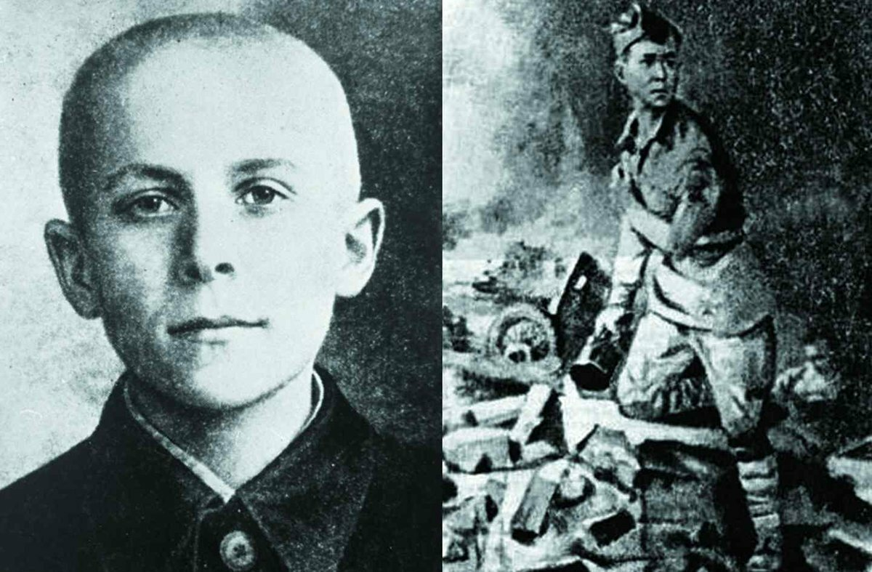
Марат Казей
У семьи подростка были непростые взаимоотношения с существующей властью: родители получили срок за «вредительство», а отец был признан «врагом народа», но его близкие не стали мстить. Более того, мать Казея прятала в своем доме партизан, за что и была убита нацистами.
Тогда парню было 13 лет, и он с сестренкой ушел к партизанам. Вскоре девочку эвакуировали, а брат остался помогать своим. Юный воин успел даже получить медаль «За отвагу!» за то, что поднял солдат в бой и сумел выбраться из окружения врагов.
Весной 1944 года парень вместе со взрослым товарищем возвращался, выполнив очередную боевую задачу. Тут их и настигли фашисты. Сослуживец был убит, а Марат продолжал отстреливаться. Когда пули закончились, юный боец пустил в ход гранату, подождав, когда немцы окажутся рядом с ним.
Ариадна Казей, сестра Марата:
«Марат ходил в шинели и гимнастёрке, которые ему были сшиты отрядным портным. На поясе всегда носил две гранаты. Одну справа, другую слева. Однажды я спросила его: почему бы обе не носить с одной стороны? Он ответил как бы шуткой: чтобы не перепутать – одну немцам, другую себе. Но взгляд при этом был совершенно серьёзным».
Звание Героя Советского Союза юный партизан получил посмертно лишь спустя 20 лет после победы.

Леня Голиков (1926-1943)
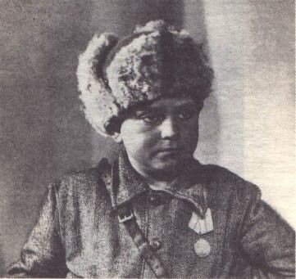
Леня Голиков
Сразу после начала войны, 15-летний Леня Голиков решил помогать партизанскому отряду. Хотя щупленький подросток не выглядел на свой возраст, но оказалось, что недооценивать его не стоит. Тем более немцы даже и подумать не могли, что мальчик-нищий, который бродил по улицам, собирал по крупицам важные сведения.
Храбрый парень не боялся идти в бой и бесстрашно проникал в стан врагов, надеясь получить важные сведения. Однажды Голикову пришлось в одиночку обезвреживать немецкого генерала. Мальчишка бросил гранату под машину офицера. Но тот, выбравшись из транспорта, бросился бежать, взяв с собой чемодан с важными документами и отстреливаясь от преследователя. Леня почти километр гнался за фашистом и все же смог добить его. А полученная информация оказалась настолько важной, что отправилась прямиком в Главный штаб.
«Золотая звезда» и Герой Советского Союза – так был оценен подвиг юноши. Однако получить награды он не успел: зимой Леня пал в бою.
Из наградного листка Голикова:
«Участвовал в 27 боевых операциях, истребил 78 немецких солдат и офицеров, взорвал 2 железнодорожных и 12 шоссейных мостов, подорвал 9 автомашин с боеприпасами... 12 августа в новом районе боевых действий бригады Голиков разбил легковую автомашину, в которой находился генерал-майор инженерных войск Ричард Виртц, направляющийся из Пскова на Лугу».

Валя Котик (1930-1944)
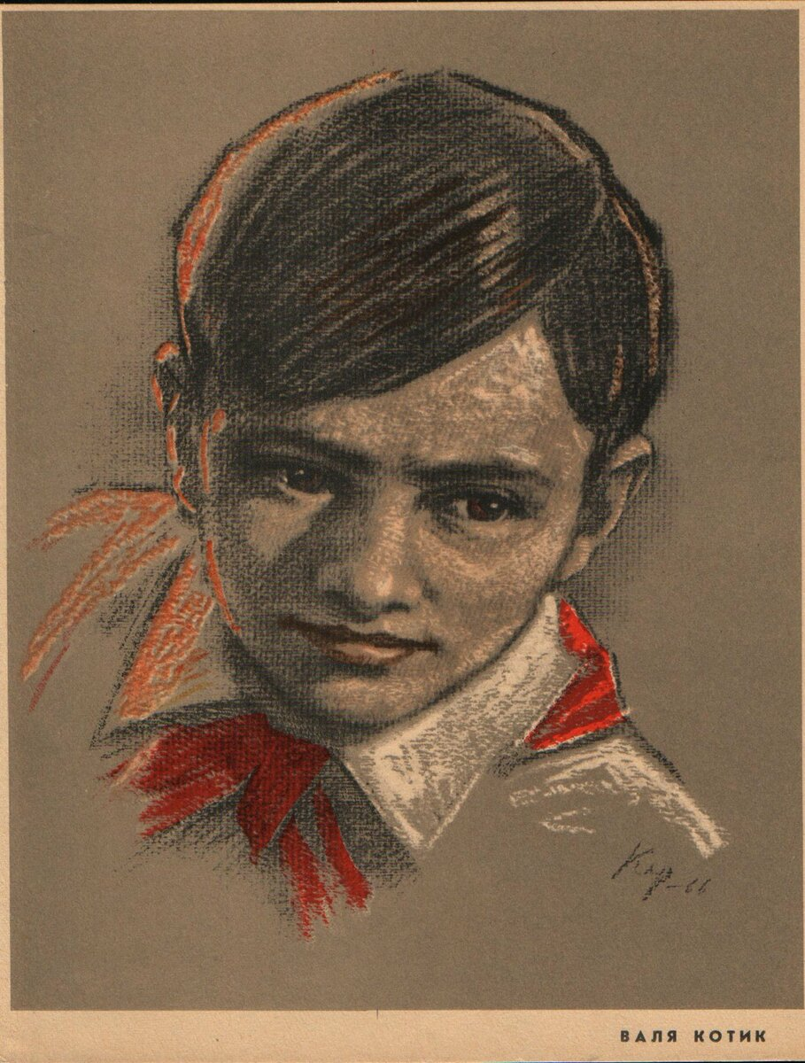
Валя Котик
Война застала смелого юношу в родной Украине, когда он едва отучился 5 классов. В занятом фашистами родном селе он вел свою войну: не только добывал особо важные сведения для своих, но и рисовал карикатуры на немцев и расклеивал в местах, где листовки могли увидеть больше людей.
Но однажды Вале и его друзьям дали настоящий взрослый приказ: ликвидировать начальника полевой жандармерии. Свою задачу Котик тогда выполнил сполна: вместе с важным офицером были уничтожены семеро солдат, еще 30 - ранены.
Мальчишка совершил еще немало подвигов: он подорвал склад, помог уничтожить шесть поездов, нашел кабель связи, спрятанный под землей, и ликвидировал его. В конце октября 1943 года Валя стоял на посту и заметил, что немцы собираются устроить облаву. Он уничтожил одного из членов фашистского командования, объявил тревогу, благодаря чему его отряд успел принять бой.
Не стало отважного партизана весной: он не смог оправиться после тяжелого ранения. Валя Котик стал самым молодым обладателем звания Героя СССР (тогда он едва успел отпраздновать свое 14-летие).
Отрывок из книги Гусейна Дадаш-оглы Наджафова «Валя Котик»:
«Санитары бережно уложили его на подводу. Валик слабеющим голосом попросил:
- Поднимите меня… Я хочу видеть… я хочу стоять… Вот так… хорошо… как хорошо… Танки!.. Наши!..
Мёртвое тело мальчика повисло на руках санитара…»

Саша Чекалин (1925-1941)
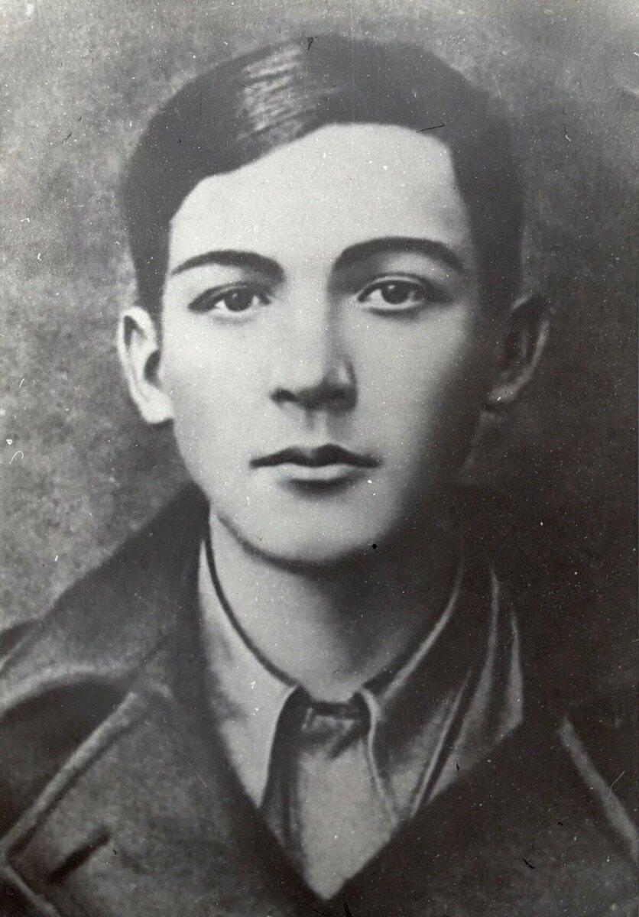
Саша Чекалин
Война застала вчерашнего восьмиклассника Сашу неожиданно. Уже в октябре немцы оккупировали его родную деревню, и юноша оказался в отряде партизан «Передовой». Правда, Чекалин прослужил всего лишь месяц, но и за это короткое время ему удалось проявить себя.
Уже к концу осени отряд Саши успел немало досадить недругам: сжег склады, заминировал автомобили, спустил с рельсов поезда, забрал немало жизней врагов. Однажды партизанам вместе с Чекалиным дали приказ уничтожить машины противников у города Лихвин Тульской области. Несколько автомобилей были сразу взорваны, а одна пыталась проскочить. Тогда юноша «добил» ее гранатой.
Вскоре Саша простыл, и командир разрешил ему подлечиться в доме одного из местных. Но нашелся человек, который сообщил фашистам про больного юношу. Когда враги пришли за подростком, он пытался безрезультатно взорвать гранату. Чекалина схватили, пытали, но, ничего не добившись, повесили на центральной площади. Более того, немцы не разрешили убрать тело юного партизана, дабы показать, что будет со всеми, кто посмеет пойти против них. И только тогда, когда советские войска освободили Лихвин, Александра похоронили со всеми почестями. А в 1942 году Чекалину посмертно присвоили звание Героя СССР.
Отрывок из рассказа Надежды Чекалиной «Мой сын»:
«И позднее доходили слухи о Шуре – самом молодом партизане отряда. Рассказывали, как напали на него десять фрицев. Шестерых он взорвал гранатой, троих уложил из винтовки, десятый убежал. Много рассказов ходило про моего Шуру. Есть чем гордиться матери, есть о ком плакать».

Володя Дубинин (1927-1942)
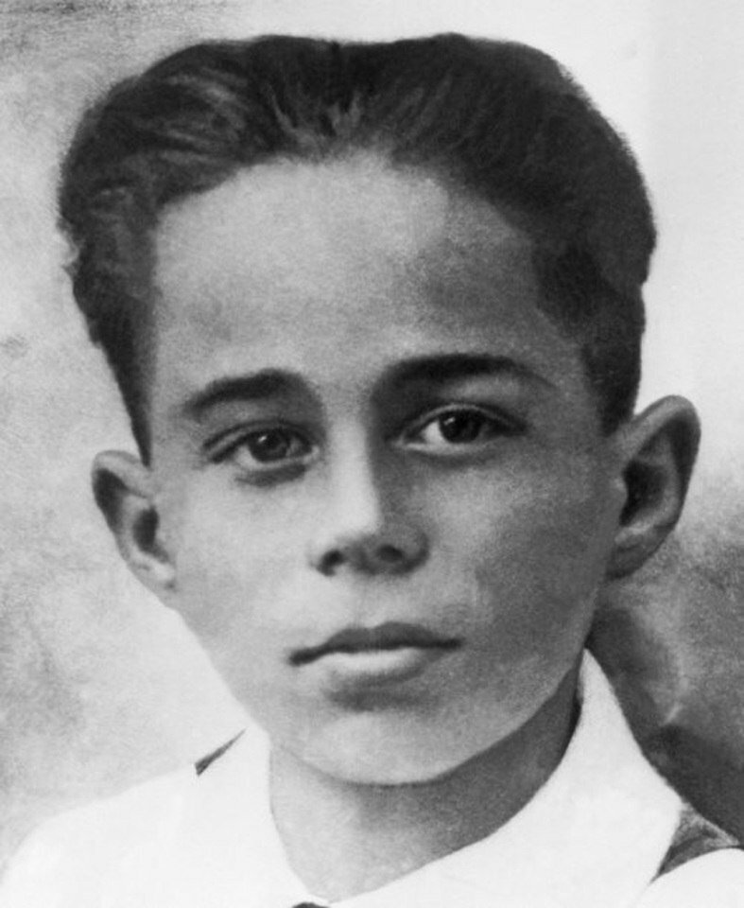
Володя Дубинин
14-летний Володя встретил войну в родном Крыму. Его отец ушел на фронт, а юноша с матерью остались в Керчи. Вскоре город захватили фашисты, и Володя вместе с партизанским отрядом обосновались в подземных каменоломнях. Немцы, узнав об этом, начали заливать цементом катакомбы.
Получилось, что взрослые остались заблокированными в подземелье, и только дети могли пролезать в узкие ходы и узнавать о том, что происходит извне. Вскоре лазы стали настолько маленькими, что только Дубинин, самый щупленький из всех, мог выбраться из убежища.
Однажды Володе удалось узнать, что немцы собираются затопить каменоломни. Он успел предупредить об этом товарищей, которые буквально за несколько часов соорудили плотины, которые сдержали потоки воды.
Погиб пионер-герой зимой 1942 года, когда помогал саперам разминировать путь в подземному убежищу. Подросток посмертно был удостоен ордена Красного Знамени.
Отрывок из повести Л. Кассиля «Улица младшего сына»:
«А она (мать Володи – прим. ред.) медленно подняла руки, перебирая пальцами сборки кофты на груди, комкая их. И вдруг схватила себя обеими руками за шею, словно что есть силы стиснув в пальцах подступивший к горлу, готовый вырваться крик. И все трое, взглянув на нее, поняли: знает.
Потом губы ее неслышно шевельнулись.
- Володя? — шепотом спросила она.
Лазарев беспомощно раскинул руки:
- Не углядели мы. Сам пошел… Хотел саперам помочь…»

Аркадий Каманин (1928-1947)
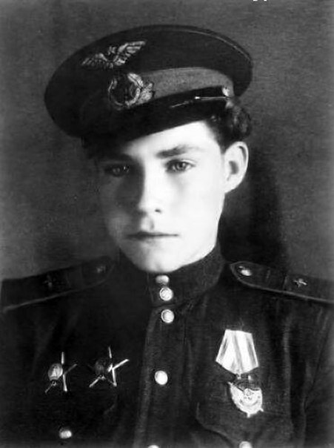
Аркадий Каманин
Отец Аркадия был летчиком, и мальчик решил пойти по его стопам. Когда началась война, Каманин отказался оставаться в тылу, устроился механиком на авиационный завод, а вскоре отправился на самолете выполнять свое первое боевое задание. Тогда юноше едва исполнилось 14 лет.
Аркаша получил прозвище «Летунок», но старшие товарищи не спешили доверять ему ответственные задания. Ведь каждый полет мог стать последним. Однако вскоре юноше удалось убедить начальство, что на него можно положиться, и юноша стал одним из тех, кто доставлял питание партизанам.
Свою первую награду – орден Красной Звезды – юноша получил в 15 лет за то, что ринулся спасать летчика, штурмовик которого сбили враги. Фашисты уже готовились схватить пытающихся выбраться, но советские солдаты прикрыли своих огнем.
Позже Аркадий получил орден Красного Знамени, за всю свою военную биографию совершил более 600 вылетов. Юноша пережил войну, но в 18 лет его в могилу унес менингит.
Из фронтового дневника Николая Каманина:
«Горе наше было безутешным. Размышляя над яркой и короткой судьбой Аркадия, я не раз задавался вопросом: имел ли я право возлагать на плечи 14-летнего мальчишки такое бремя, как самостоятельные полеты на фронте? Если бы это случилось до или после войны, я сурово осудил бы такое решение. Но шла война, решалась судьба всего советского народа… В годы войны место мужчин на фабриках, заводах и полях заняли женщины и дети. Они добровольно шли на самые опасные, самые трудные работы, чтобы помогать фронту. Все было сделано для победы!»

